臺北市立大同高級中學 108學年度第1學期 國中 _綜合活動_ 領域
第6 次會議紀錄
- 時間：民國108 年11 月21日(星期四) 09 時10 分
- 地點：家政教室
- 出席人員：應出席6 人，列席 人；實際出席6 人，列席 人（見簽到表）
- 主席：陳文樺 記錄：蔡麗苑
- 主席致詞：
依據學校要求,須於領域研習時間討論有關素養導向議題,故安排此次研習主題，藉由麗山高中藍偉瑩老師之整理內容與全領域老師分享
- 研習內容摘要：
主題:共備分享—素養導向教學與評量
摘要:
- 全世界教改的語言:素養
- 「核心素養」是指一個人為適應現在生活及未來挑戰，所應具備的知識、能力 與態度。
- 領域學習重點需能展現及呼應該領域的核心素養具體內涵，各領域學習重點由「學習表現」與「學習內容」兩個向度所組成。
- 素養導向課程設計的三部分:核心素養目標與學科目標的結合。情境作為歷程，整合 知識、技能與態度的實踐，透過省思， 完成素養學習。透過學生學習表現， 確認學習完成。
- 素養導向課程設計四大原則:整合知識、技能與態度的情境。情境化、脈絡化的學習。 探究歷程的學習。 實踐行動的學習
- 素養導向課程設計的要訣:掌握學生先備知識。掌握學科核心概念。 選定合適核心素養。 以情境為學習歷程。 解決問題建構概念。 事實到抽象的提問。

- 散會：民國108 年11 月21 日11 時10 分

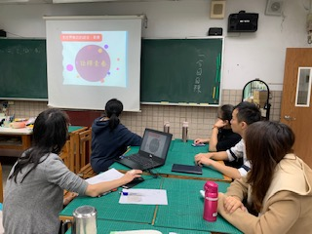 | 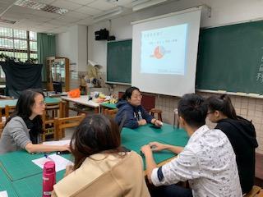
研討中(一) | 研討中(二)
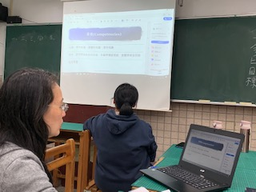 | 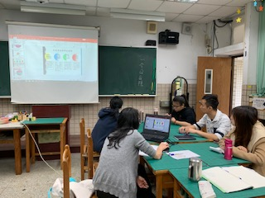
研討中(三) | 研討中(四)

